Login v

Chat v

Notificações email x

Likes

Upload de imagem

Download estatísticas pdf v

Confirmação email ?

Backup db

ScoreHaven

Plano de Projeto

David Sousa Pinto

Pedro Miguel da Costa Graça

**Universidade Lusófona do Porto**

**Engenharia de Software**

Novembro 2018

Índice

Introdução 7

Âmbito do Projeto 8

Calendarização do projeto 9

Organização da Equipa 10

Descrição Técnica dos Sistemas Propostos 11

Requisitos 11

Estrutura Física 11

Interface Gráfica 11

Standards, Técnicas e Ferramentas 14

Organização de código 14

Testes 14

Métricas 14

Documentação 14

Ferramentas 14

Plano de Qualidade 15

Plano de Gestão de configurações 16

Plano de Documentação 17

Plano de Gestão de Dados 18

Modelo entidade-associação 18

Modelo relacional 18

Acessos à base de dados 18

Plano de Gestão de Recursos 19

Recursos Humanos 19

Recursos Tecnológicos 19

Recursos de Apoio e Infraestrutura 19

Plano de Testes 20

Plano de Treino 21

Plano de Segurança 22

Segurança no Desenvolvimento 22

Testes de Segurança 22

Segurança no Alojamento da Base de Dados 22

Plano de gestão de Risco 23

Plano de Manutenção 24

Conclusões 25

Referências 25

Índice de Tabelas

Tabela 1. Requisitos Funcionais 11

Tabela 2. Requisitos Não-Funcionais 11

Tabela 3. Recursos Humanos 19

Tabela 4. Recursos Tecnológicos 19

Tabela 5. Recursos de Apoio e Infraestrutura 19

Tabela 6. Gestão de Risco 23

Índice de Figuras

Figura 1. index 12

Figura 2. Sign up 12

Figura 3. Sign In 13

Figura 4. User Profile 13

Figura 5. User Profile 2 14

# **Introdução**

A finalidade deste documento é descrever e ilustrar como será a estrutura do projeto ao longo do seu desenvolvimento, irá servir para que se possa garantir a análise comparativa do desempenho real versus planeado. Deste modo poderão ser tomadas medidas corretivas e preventivas em todas as ocasiões que haja diferenciação entre o planeado e o real.

Terá como propósito demonstrar aos interessados do projeto os objetivos e o planeamento do sistema.

Este projeto tem como objetivo desenvolver um website que faça a gestão de qualquer tipo de dados e resultados em tempo real referentes a diversos desportos e promover o contato entre os utilizadores.

Importante salientar que este documento esta a ser feito no âmbito da cadeira de Engenharia de Software, do 2º ano do curso de Engenharia Informática da Universidade Lusófona, como forma de aprendizagem e de avaliação.

Âmbito do Projeto **2**

Este Projeto consiste na criação de um website de resultados de desportos online.

Como principais funcionalidades teremos:

• Resultados em direto: Fornecer aos utilizadores a informação pretendente sobre determinado jogo enquanto este ainda esta a ocorrer.

• Top marcadores: Disponibilizar uma classificação dos jogadores com mais golos, assistências e outro tipo de dados dependendo do desporto

• Sistema administrador/utilizador: Distinguir os administradores dos utilizadores.

• Notificações: Dando a opção aos utilizadores de escolher equipas favoritas, disponibilizamos notificações sobre quando começam os jogos dessas equipas.

• Secção de comentários: Criar uma secção em que seja possível haver a discussão sobre os resultados.

• Sistema de gosto: Gerar uma votação entre os utilizadores sobre as suas equipas/jogadores favoritos, fazendo uma classificação destas mesmas.

O que nos impediu de fazer algo

Calendarização do projeto **Cap3**

Organização da Equipa **4**

A equipa de trabalho deste projeto e composta por dois elementos, David Pinto e Pedro Graça, cada um com diversas funcionalidades na equipa, em que ambos têm o mesmo nível de responsabilidades e ambos se encontram no mesmo patamar da hierarquia.

Ambos os elementos se encontram no 2º ano do curso de Engenharia Informática, possuem conhecimentos de C, C++ e java (embora estas linguagens não serão utilizadas neste projeto), possuem também conhecimentos de sql, php, html, css e um pouco de javascript.

O elemento David Pinto terá um papel semelhante com à de um analista e gestor de projetos, estará portanto destacado para trabalhos mais teóricos, tais como a elaboração do documento de requisitos, o Plano de projetos, entre outros, enquanto o elemento Pedro Graça terá um papel equivalente ao de um programador, estando assim, à frente da criação da maioria do código do website. No entanto, ambos os elementos irão estar a trabalhar em conjunto, auxiliando-se um ao outro, deste modo não haverá uma distinção muito elevado do que cada elemento irá estar a fazer.

Para este projeto não será necessário a contratação de outros profissionais, uma vez que ambos elementos deste projeto possuem as competências necessárias para o conseguirem finalizar.

Descrição Técnica dos Sistemas Propostos 5

## Requisitos

Funcionais

|  |  |
| --- | --- |
| Requisito | Descrição |
| Reqf01 | Fornecer resultados em tempo real |
| Reqf02 | Enviar emails |
| Reqf03 | Criar PDF´s |
| Reqf04 | Apresentar informação sobre os utilizadores |
| Reqf05 | Existência de um chat publico para quem possua conta |

Tabela 1. Requisitos Funcionais

Não-Funcionais

|  |  |
| --- | --- |
| Requisito | Descrição |
| Reqnf01 | Todos os dados sobre utilizadores, deverão estar encriptados |
| Reqnf02 | Na submissão de um formulário, o tempo de resposta não deverá ser superior a cinco segundos |
| Reqnf03 | O sistema deve funcionar em todos os browsers que suportem html5 |
|  |  |

Tabela 2. Requisitos Não-Funcionais

!!Poderemos acrescentar mais

## Estrutura Física

Deployment diagrams, ver aula de uml também (onde se encontram as maquicas e etc)

## Interface Gráfica

A página dos resultados de futebol será a página inicial, uma vez que e o desporto mais procurado. No entanto haverá acesso a todos os outros desportos e ainda de criar conta ou efetuar o login. Haverá ainda um chat aberto a todos aqueles que criem conta.

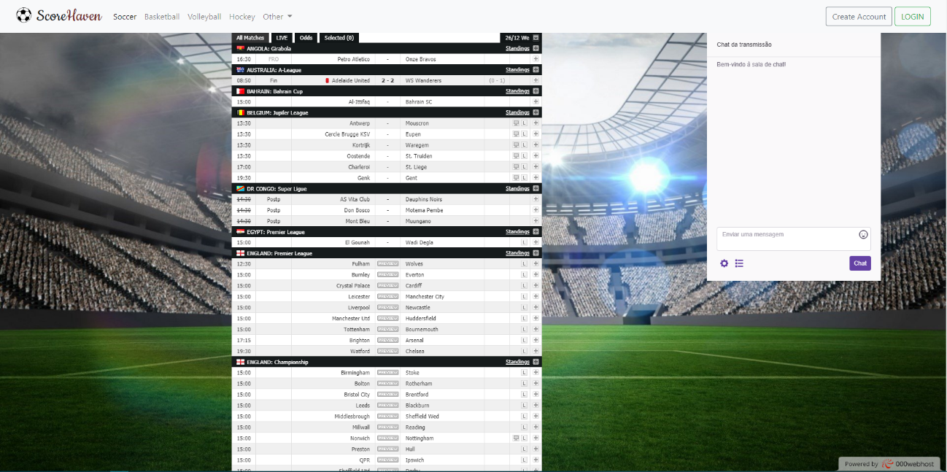

Figura . index

Se quiser criar conta, ser-lhe-á redirecionado para uma pagiina destinada a efetuar esse processo, onde tem a possibilidade de ir para a pagina de login.

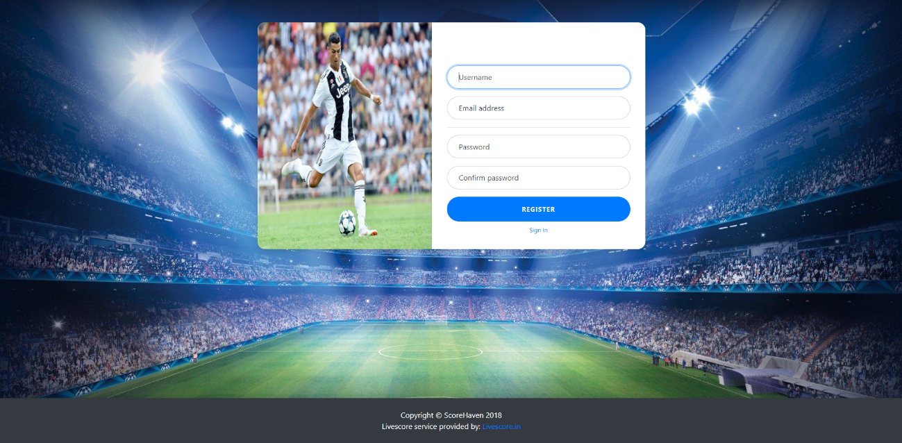

Figura . Sign up

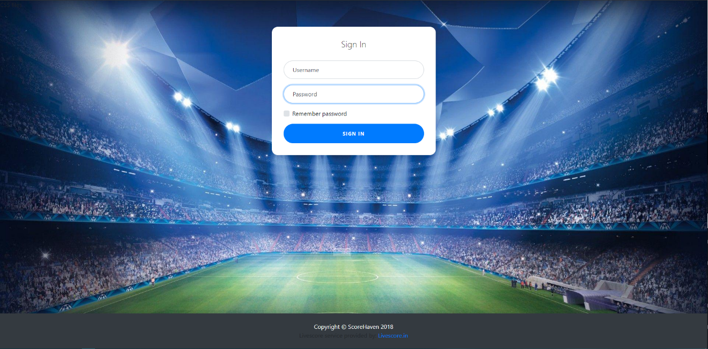

Figura . Sign In

Todo o utilizador que criar conta terá acesso a uma página com todas as suas informações onde poderá efetuar mudanças na mesma se assim o desejar.

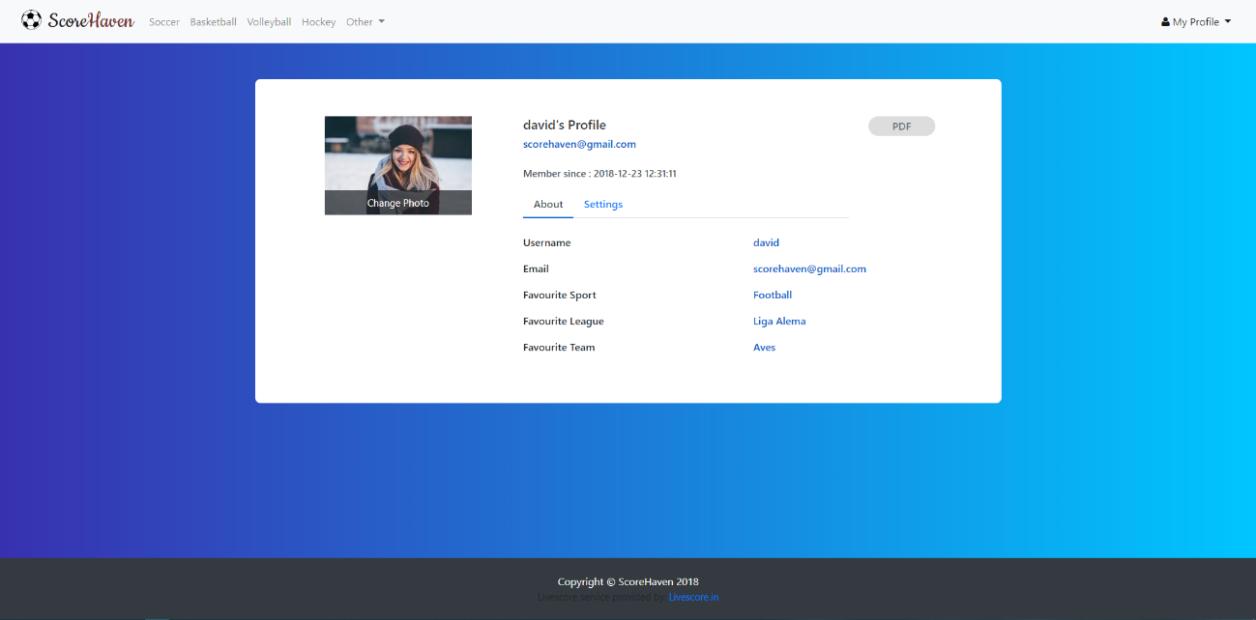

Figura . User Profile

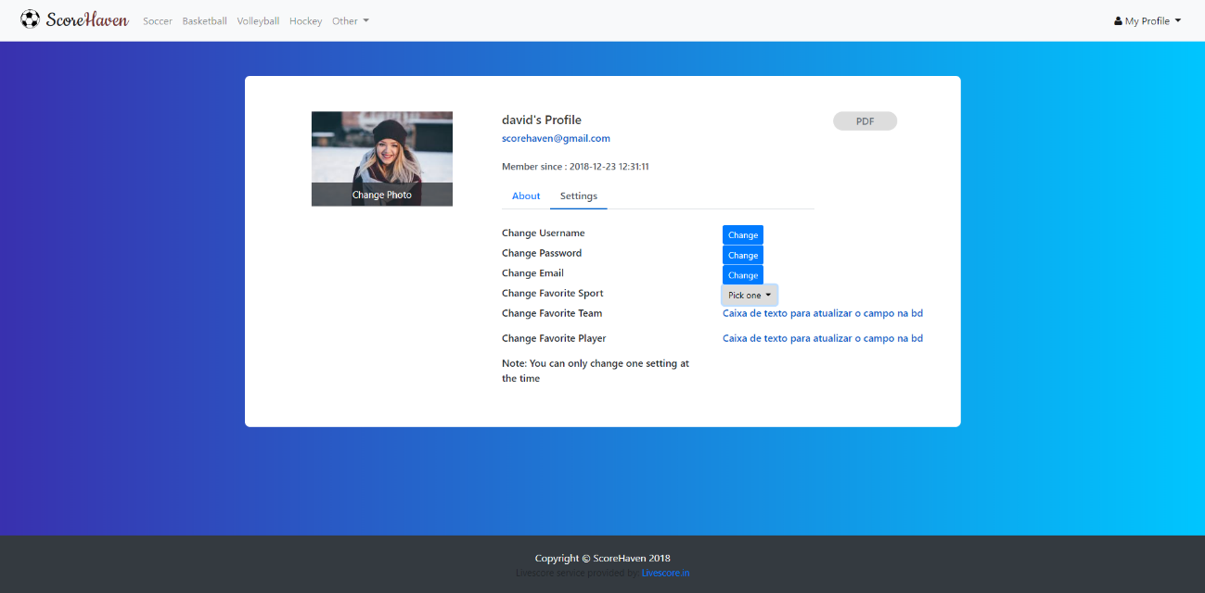

Figura . User Profile 2

Standards, Técnicas e Ferramentas **Cap6**

## Organização de código

Todo o código está armazenado num repositório git, onde se encontra deviamente comentado e documentado.

## Testes

## Métricas

O sistema deverá ser analisado quanto ao seu tempo de resposta ou tempo de execução, o tempo que demora a aceder aos dados na base de dados, a quantidade de acessos simultâneos e à sua complexidade.

## Documentação

Metodologia kotonoya pra os requisitos, uml para os diagramas,

## Ferramentas

Foram utilizados computadores pessoais com acesso a internet, uma vez que o projeto necessita de estar online,

Os recursos que vamos usar, computador, software para escrever código,

Plano de Qualidade Cap7

Assegurar a qualidade de um projeto é um dos papeis fundamentais para o sucesso de um projeto. A tecnologia avança de forma rápida, tornando-a muito volátil, para que o projeto se mantenha sempre utilizável, é necessário que alterações sejam efetuadas periodicamente.

Esta tarefa cabe ao gestor de qualidade, que tem a responsabilidade de efetuar revisões ao software, para que se possa verificar a viabilidade do mesmo.

A qualidade deste projeto é assegurada pelos seguintes critérios:

* Eficiência- Garantir que todos os objetivos são compridos, utilizando o menor número de recursos possíveis.
* Segurança- A integridade de toda a informação relativa ao website terá de ser assegurada e não poderão haver perdas nem furtos de informação.
* Manutenção- Inclui modularidade, percetividade, mutabilidade, testabilidade, reusabilidade e transferibilidade, isto é, o projeto terá de ser facilmente mantido.
* Tamanho da informação- Tamanho quer da base de dados, do número de linhas do código fonte, do número de ficheiros, imagens, etc.
* Portabilidade- O website terá de ser compatível com os browsers mais utilizados.

Plano de Gestão de configuraçõesCap8

Dependendo do tipo de utilizador, os acessos ao sistema serão diferentes.

Os visitantes terão acesso a todas as páginas referentes aos vários desportos, ligas e equipas, a algumas informações sobre o website e as definições do mesmo.

Os utilizadores terão acesso a tudo que os visitantes tem, mais à sua informação pessoal e ao chat publico.

Os administradores terão acesso a tudo que os utilizadores tem, e poderão eliminar comentários do chat público e contas de utilizadores.

Plano de DocumentaçãoCap9

Para este projeto serão redigidos dois documentos, o documento de especificação de requisitos e o Plano de projeto (este), em que ambos os elementos, David Pinto e Pedro Graça estão encarregues dos mesmos.

Enumerar e descrever os documentos

Plano de Gestão de DadosCap10

Qualquer dado recolhido de um utilizador através de formulários html no website, será guardado na base de dados, onde poderão ser acedidos pelo utilizador numa página dedicada ao mesmo.

Apenas a palavra-passe do utilizador é que se encontrará devidamente encriptada, como forma de aumentar a segurança já presente em todos os dados.

## Modelo entidade-associação

## Modelo relacional

## Acessos à base de dados

Os visitantes não terão acesso a nenhum dado de nenhuma base de dados, uma vez que ao não criarem conta no site, não estrão a inserir dados na base de dados.

Os utilizadores, ao criarem conta, estarão e inserir o seu nome de utilizador, email e palavra-passe na base de dados, e se assim o quiserem, quais as suas equipas, desportos e/ou ligas favoritas, logo todas estas informações (menos a palavra-passe), estarão disponibilizadas para os utilizadores observarem, e todas elas, incluindo a password, poderão ser modificadas.

Os administradores poderão observar e alterar todos os dados inseridos na base de dados.

As tabelas dos desportos, ligas e equipas estarão previamente povoadas com os nomes das mesmas.

Plano de Gestão de RecursosCap11

## Recursos Humanos

|  |  |
| --- | --- |
| Tipo | Custo |
| Gestor | 0,00€/h |
| Analista | 0,00€/h |
| Equipa de Desenvolvimento | 0,00€/h |
| Equipa de Testes | 0,00€/h |

Tabela 3. Recursos Humanos

## Recursos Tecnológicos

|  |  |  |
| --- | --- | --- |
| Tipo | Identificação do Recurso | Custo |
| Software de documentação | Microsoft Office Word | 69,00€/ano |
| Soft. de criação de código | Visual Studio Code | 0,00€ |
| Software de servidor web | XAMPP | 0,00€ |
| Software de servidor de bd | MySQL | 0,00€ |
| Servidor web e bd | 000webhost | 0,00€ |
| Domínio | 000webhost | 0,00€ |
| Repositório | GitHub | 0,00€ |

Tabela 4. Recursos Tecnológicos

## Recursos de Apoio e Infraestrutura

|  |  |  |
| --- | --- | --- |
| Identificação do recurso | Tipo | Preço |
| Computadores, PMBOK Guide | Apoio | 800,00€ |
| Infraestrutura da rede | Infraestrutura | 120,00€ |
| Eletricidade | Encargos | 50,00€ |
| Total |  | 970€ |

Tabela 5. Recursos de Apoio e Infraestrutura

O orçamento total do projeto fica estimado em: 1039,00€.

Plano de Testes **cap12**

Plano de Treino cap13

Para este projeto o treino será efetuado através de múltiplas aulas

Plano de Segurança **cap14**

## Segurança no Desenvolvimento

Durante o desenvolvimento do sistema, para alem de tudo se encontrar armazenado no github, haverá também backups diários, como forma de garantir que não haja perdas de informação.

## Testes de Segurança

## Segurança no Alojamento da Base de Dados

A base de dados terá backups bi-diarios, em períodos de menor stress, deste modo a perda de informação será severamente diminuída, e caso exista perda ou falha no servidor, possa ser tudo devidamente recuperado.

Plano de gestão de Risco **cap15**

|  |  |  |  |  |
| --- | --- | --- | --- | --- |
| Risco | Probabilidade (1-5) | Impacto  (1-5) | Risco  (0-10) | Plano de Resposta |
| Perda dos resultados em tempo real | 1 | 5 | 6 (médio) | Procurar os mesmo dados num outro local |
| Ransomware | 1 | 4 | 5 (médio) | Backups periódicos |
| Falhas na comunicação ao cliente | 4 | 4 | 8 (alto) | Planear novas reuniões |
| Falha do equipamento | 1 | 5 | 6 (médio) | Possuir equipamento suplemente |
| Incumprimento de prazos | 2 | 2 | 4 (médio) | Subcontratar e/ou prolongamento de prazos |

Tabela 6. Gestão de Risco

Plano de Manutenção **cap16**

O modelo a utilizar na manutenção será o quick-fix, neste modelo os problemas encontrados serão resolvidos de imediato

# Conclusões

# Referências

Documento de especificação de requisitos